МУНИЦИПАЛЬНОЕ БЮДЖЕТНОЕ ОБРАЗОВАТЕЛЬНОЕ УЧРЕЖДЕНИЕ ДОПОЛНИТЕЛЬНОГО ОБРАЗОВАНИЯ
ДОМ ДЕТСКОГО ТВОРЧЕСТВА
г. Углегорска Сахалинской области

Сценарий
Интерактивное театрализованное представление
«Чудеса без волшебства»

Авторы:
Горенко Ольга Фёдоровна
методист, педагог
дополнительного образования
Морозов Алексей Анатольевич
педагог-организатор,
педагог дополнительного образования

г. Углегорск, 2022
Интерактивное театрализованное представление
«Чудеса без волшебства»

Пояснительная записка

Описание:
В сценарии представлен материал по организации опытно-экспериментальной деятельности для детей 5-7.
Интерактивное представление знакомит учащихся с научными опытами и экспериментами, которые просты и безопасны, но в то же время познавательны, красивы и зрелищны.
В ходе мероприятия ребята имеют возможность самим убедиться на практике в необычных свойствах обычных предметов, явлений, их взаимодействий между собой, понять причину происходящего и приобрести тем самым практический опыт.
Путешествие в страну «научных чудес» наполнено удивительными открытиями и приятными сюрпризами, где каждый присутствующий станет активным участником и поверит в чудеса.
Данный материал адресован педагогам дополнительного образования, воспитателям.
Цель: формирование познавательного интереса у дошкольников в процессе экспериментальной деятельности.
Задачи:
- расширять представления детей об окружающем мире, через опытную деятельность;
- развивать у детей познавательную активность, умственные и мыслительные способности: анализ, сравнение, выводы;
- воспитывать социально-личностные качества каждого ребёнка: коммуникативность, самостоятельность, наблюдательность, элементарный самоконтроль и саморегуляцию своих действий.

Оборудование и материалы: зал с посадочными местами, оформленный в «научном» стиле, длинный стол для демонстрации опытов и экспериментов; костюмы: Фиксиков (Симки и Нолика), Науки, Сумасшедшего Профессора; оборудование и материалы (описаны в каждом опыте); сертификаты юных ученых, угощения: «научное» печенье и сок в коробочке «Волшебный нектар». Музыкальное сопровождение: веселая музыка, песенка «Помогатор» из мультфильма «Фиксики».

Ход мероприятия
Звучит веселая музыка, дети входят в зал, рассаживаются.
Наука: Здравствуйте, друзья! Маленькие и взрослые, веселые и серьезные, тихие и шумные, красивые и умные. Позвольте вам представиться. Я - Наука. Сегодня мы с моими помощниками пригласили вас в свою научную лабораторию.
- Вы знаете, что такое лаборатория? (Ответы)
- Какие вы умные ребятки, да, лаборатория это специальное место, где проводят опыты и эксперименты.
- Скажите, дети, для чего ученые проводят опыты и эксперименты? (Ответы)
- Конечно, ученые хотят разгадать загадки природы. А, вы любите экспериментировать? (Ответы)
- Сегодня мы вместе с вами займемся этим увлекательным занятием. А поможет мне в этом Профессор Колбочкин.
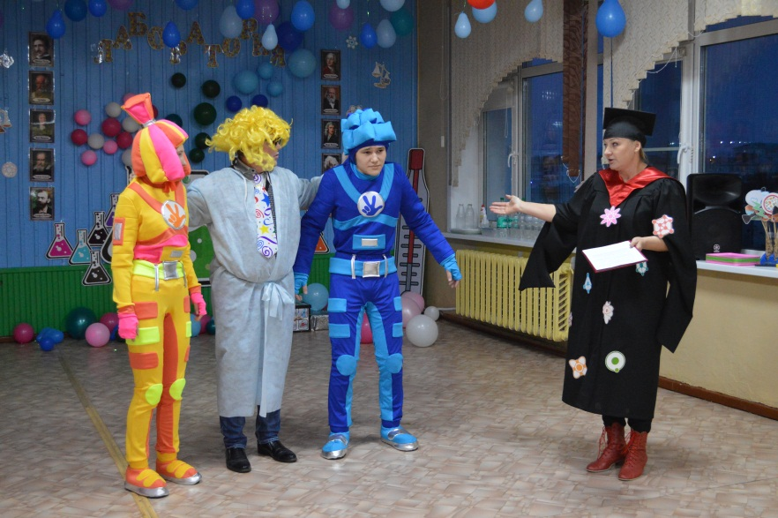
Ученый выводит Фиксиков, держа каждого из них их за шиворот.
Профессор: – Я их поймал! Они пробрались в нашу лабораторию, наверное, хотели украсть секретные вещества для проведения экспериментов.
Наука: Отпустите их, профессор, это наши помощники Фиксики – Симка и Нолик.
Профессор: Неужели?! А я-то подумал, что они самые настоящие воришки. Простите!
(Профессор отпускает Фиксиков, они остаются в зале и помогают проводить опыты).
Профессор: Здравствуйте, дорогие друзья!!
Меня зовут профессор Атом Реагентович Колбочкин.
В нашей научной лаборатории всегда что-то кипит, бурлит, плавится и дымится! И я просто обожаю что-нибудь взрывать, лопать, химичить и делиться с моими любознательными друзьями своими экспериментами. Я надеюсь, среди вас есть такие любознательные ребята?
(Ответы).
- Что-то я не слышу?
(Дети отвечают громче)
- Таак, давайте ещё раз… Есть тут любознательные ребята?
- ДААА!!! – громко кричат дети.
- Отлично!
Профессор говорит серьёзным голосом:
- Но давайте сразу договоримся, что без моего разрешения в научной лаборатории руками ничего трогать не будем. Договорились?
- Дааа!- отвечают дети.
- Тогда поехали!!!
- Итак, дорогие мои ребята, что самое важное в науке, и в частности, в химии? (Ответы)
- Совершенно верно, безопасность, точность, и внимательность!!! Это очень хорошо, и сейчас, прежде чем мы с вами начнем заниматься чудесной и интересной наукой, проверим вашу внимательность, согласны?
- Да!!! – отвечают дети.
Опыт № 1 «Подгузники в стаканчиках»
В один из трех непрозрачных стаканчиков заранее насыпаны гранулы подгузников.
Профессор: Сейчас будем угадывать, где у нас вода. (Наливает воду в стаканчик с гранулами, стаканчики несколько раз меняет местами.)
- Где вода? Куда же она подевалась? Исчезла! Выливает из всех стаканчиков воду, а она не выливается. Затем раскрывает секрет опыта. Гранулы хорошо впитывают воду и превращают ее в гель.
- Ну вот ребята, я очень сильно старался вас запутать, но даже мне, профессору Колбочкину, это не удалось! Теперь я точно знаю, что мы с вами в мире науки не потеряемся, и уж тем более не пропадем!!
Я вам уже настолько доверяю, что готов вас познакомить со своей дрессированной колбой Агафоной Григорьевной (показывает колбу).
Ребята, у вас у кого-нибудь есть дома домашние животные, которые выполняют команды?
Моя ручная колба тоже умеет выполнять команды. Давайте погладим Агафону Григорьевну, так как она у нас дама капризная, может и не согласиться. (Подходит к детям, протягивает им колбу, дети гладят, затем возвращается к столу.)
- Как я уже сказал, Агафона Григорьевна - особа привередливая, её в отличие от других дрессированных колб, сначала нужно угостить чем-нибудь вкусненьким, а потом она уже выполняет команду. Она у нас специализируется на надувании шариков.

Опыт №2 «Колба надувает шарик»
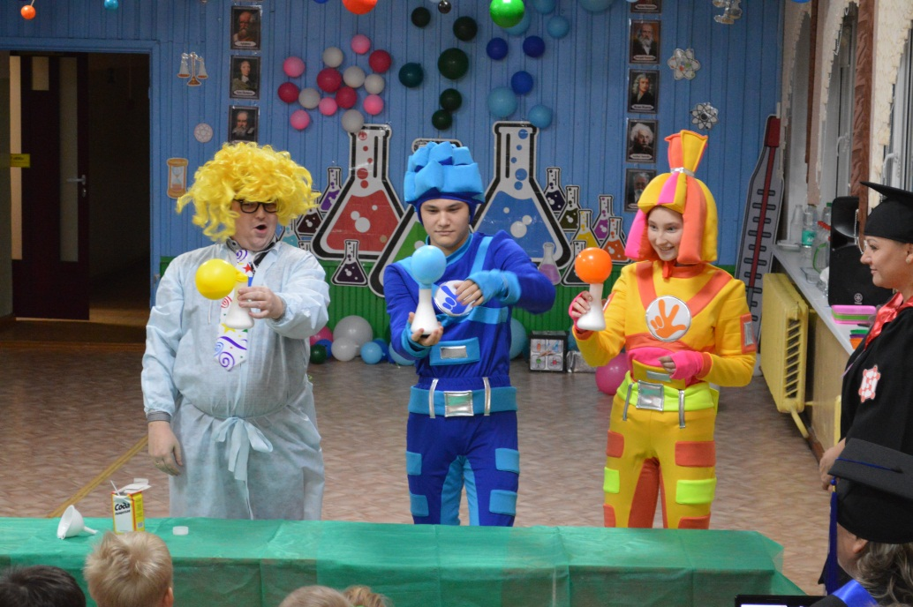
Профессор: Итак, угощаем Агафону Григорьевну содой и уксусом. Насыпаем в шарик две чайные ложки соды. В колбу аккуратно наливаем уксус (примерно 3-4 столовые ложки; удобнее всего это делать с помощью воронки). Вместо колбы можно использовать пластиковую бутылку.
- Давайте все вместе попросим Агафону Григорьевну надуть шарик. (Просят).
Профессор надевает шарик с содой на горлышко колбы и высыпает соду из шарика в уксус. Шарик начинает постепенно надуваться.
Наука: Вы ведь уже, наверное, догадались, ребятки, что наша «Агафона Григорьевна» не совсем дрессированная, а это был научный химический опыт.
При добавлении пищевой соды в уксус происходит химическая реакция: выделяется углекислый газ. Этого газа становится всё больше и больше, он не может уместиться в колбе и выходит из неё, попадая в шарик. Именно поэтому шарик и надувается.
Профессор: Ну что, ребята, интересно? Идём дальше!!! Нолик, теперь слово тебе.
Нолик: Спасибо, Профессор.

Опыт №3 «Волшебные карандаши»

Нолик: Ребята, вы любите рисовать? (Ответы)

- И мне очень нравится рисовать, особенно цветными карандашами. Но сейчас карандаши нам понадобятся не для творчества, а для опыта.

Для его проведения мы возьмем: полиэтиленовый пакет, воду и острые карандаши.

- Наполняем пакет наполовину водой. (Показывает, Симка помогает)
-Карандашом аккуратно протыкаем пакет насквозь в том месте, где он заполнен водой.
- Почему вода не выливается из пакета? (Ответы)
Нолик: Все дело в том, что полиэтилен - материал из которого сделан пакет, довольно эластичен, он плотно обхватывает карандаш и не дает воде вытекать.
- А давайте поэкспериментируем с карандашами вместе!
(Участники делятся на несколько групп, каждая из них подходит к одному из героев, в руках у которого пакет, заранее наполненный водой)
Симка: Ребята, надеюсь, вы не заскучали? Здорово! Тогда продолжаем творить чудеса. У нас нет волшебной палочки, но у нас есть наука…
Опыт №4 «Распускающиеся цветы»
(Симка берет в руки большие пробирки, внутри которых находятся бумажные цветы, их лепестки загнуты к середине).
- Друзья, специально для вас я вырастила необычные, бумажные цветы в пробирках. Ну, какой праздник без цветов! К сожалению, их бутоны еще не успели распуститься.
Поможет ли нам в этом вода? Как вы думаете, что произойдет с цветами, если их опустить в воду? (Утонут, намокнут, распрямятся…)
- Давайте попробуем и узнаем.
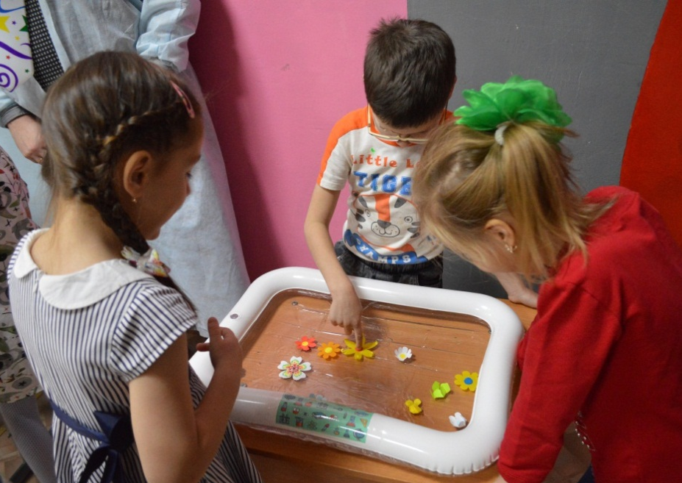
Отдает пробирки с цветами Нолику, берет большой бумажный цветок лилию и кладет его в емкость с водой, на глазах у изумленной публики цветок постепенно раскрывается.
- Девочки и мальчики, давайте поможем распуститься всем цветам.
Симка и Нолик высыпают цветы из пробирок на подносы. Дети берут понравившиеся бутоны, небольшими группами расходятся к бассейнам или другим емкостям с водой, осторожно опускают в воду бутоны, наблюдают за превращениями, затем отправляются на свои места.
Симка: Ребята, как вы считаете, почему в воде цветы распустились? (Ответы)
- Оказывается, такому волшебству есть объяснение. Это происходит потому, что бумага намокает, становится постепенно тяжелее, и лепестки раскрываются. А живые цветы могут расти без воды? (Ответы)
- Совершенно верно! Все живое - растения, животные, люди, без воды жить не смогут.
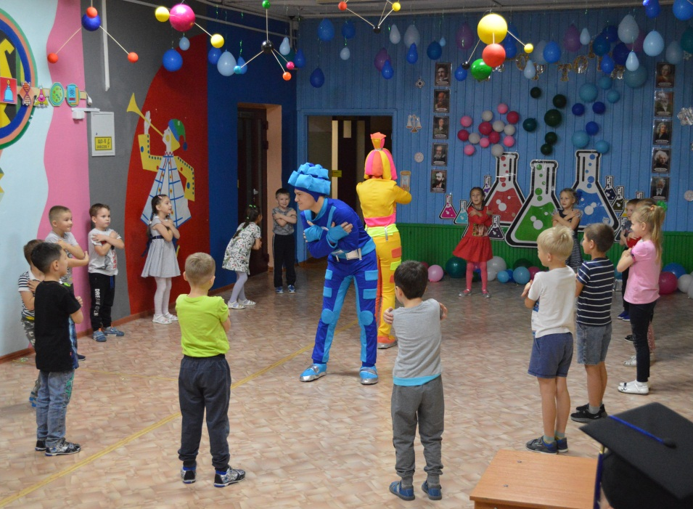
Нолик: Ребята, вы очень внимательные и любознательные. А танцевать и веселиться умеете? А помогать взрослым, друзьям любите? Это мы сейчас проверим!
Нолик и Симка приглашают детей на танец-флешмоб под песенку «Помогатор» из мультфильма «Фиксики». Герои выполняют движения, ребята повторяют.
Нолик: Молодцы! И помощники из вас хорошие, и танцоры замечательные.
Профессор: Вот мы и познакомились с научными превращениями, теперь даже можем сделать самое настоящее волшебство.
Опыт № 5 «Цветная вода»
Для опыта понадобится:
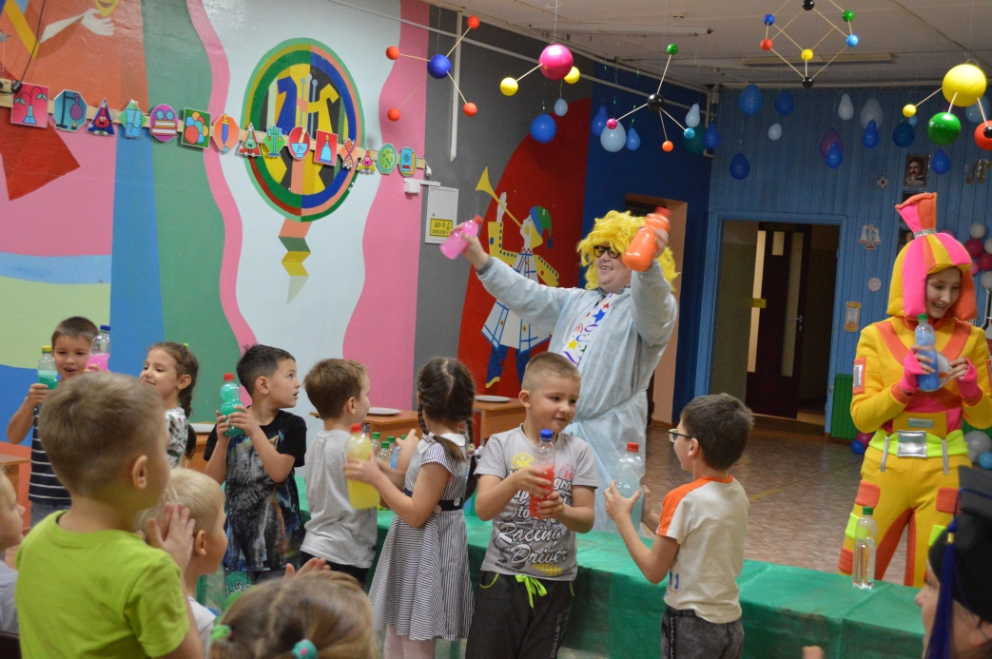
Бутылочки по количеству детей, наполненные водой, на внутреннюю сторону каждой крышки приклеен кусочек поролона, на который нанесена водорастворимая краска, акварель или гуашь, бутылки плотно закрыты.
Профессор: Ребята, как вы думаете, может ли прозрачная вода в бутылке превратиться в цветную от волшебного заклинания? (Ответы)
На глазах у детей профессор произносит заговор – Зурба, Урба, Синти, Бряки, Бумс!
Встряхивает бутылку, и бесцветная жидкость становится цветной.
Ребята хором повторяют заговор, подходят к столу, берут по бутылке, встряхивают. Для создания атмосферы волшебства секрет этого опыта можно не раскрывать детям.
Опыт № 6 «Паста для слона и жирафа»
Для опыта понадобится:
- 2 бутылки с узким горлышком, одна высокая и узкая, другая – пониже и шире;
- 2 больших пластиковых подноса;
- 2 стаканчика;
- 2 пакетика сухих дрожжей, 4 ложки теплой воды, набор ярких пищевых красителей, жидкое мыло или жидкость для мытья посуды, перекись водорода с концентрацией 6 % (не менее!).
Наука: Ребята, у меня к вам вопрос, только честно. У кого дома есть слон???
Хорошо, а кто видел слона когда-нибудь? Скажите, а у слонов большие зубы? Я вам раскрою один секрет, пока мы вас ждали, к нам в лабораторию забежал слон… Он очень торопился на работу в зоопарк, поэтому не смог присутствовать сегодня… Слон сказал, что у него закончилась зубная паста, и ему совсем нечем чистить зубы.
А что бывает, друзья, когда не чистишь зубы? (Ответы)
- Правильно, они начинают болеть и источать неприятный запах.
Слон попросил сделать для него и его друга жирафа зубную пасту… Мы долго думали над этим, и буквально за несколько минут до вашего прихода придумали рецепт зубной пасты, но нам необходима ваша помощь:
- Скажите, в какой из этих бутылок мы будем готовить зубную пасту для слона, а в какой - для жирафа? Почему? (Рассуждения детей)
Опыт проводят Наука и Профессор, Фиксики – помогают.
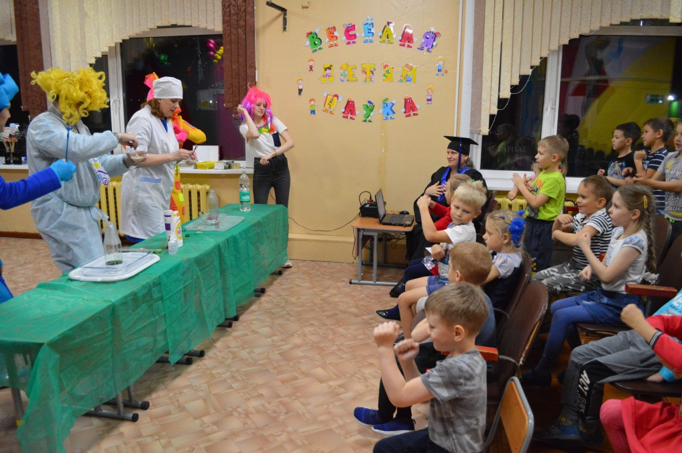
Алгоритм проведения опыта:
- в стаканчик с теплой водой высыпаем дрожжи, размешиваем около 2 минут до начала процесса брожжения. Тем временем можно поговорить с детьми о том, где применяются дрожжи и с какой целью, предложить понюхать, спросить знаком ли им запах;

- в бутылочку вливаем перекись (половину стакана), добавляем жидкое мыло (примерно 2 столовые ложки);
- в бутылку добавляем краситель (ребята решили, что паста у нас будет для жирафа зеленой, т.к. он питается в основном листьями деревьев, для слона – красной (арбузной)). Немного взболтайте бутылочку, чтобы все перемешать;

- выливаем дрожжи из стаканчика в бутылку (при необходимости воспользуйтесь воронкой).
Реакция начнется сразу, и вызовет у ребят восторг и удивление. Из бутылок полезет густая пена.
Опыт № 7 «Радуга в тарелке»

Для опыта понадобится:
- конфеты Skittles или M&M’s;
- белые тарелки по количеству групп участников;
- теплая вода.
Нолик: Ребята, посмотрите у нас с Симкой в руках тарелки с конфетами. Что вы можете рассказать про конфеты? (Ответы)
- Они разноцветные, сладкие, красивые, маленькие, круглые… Ребята скажите, а эти конфеты полезные? А почему конфеты разного цвета? Что произойдёт, если человек ест много сладостей?
Симка: Что общего у конфет и радуги? Сейчас мы с вами проведем опыт «Радуга в тарелке» с помощью разноцветных конфет, посмотрим, что будет происходить.
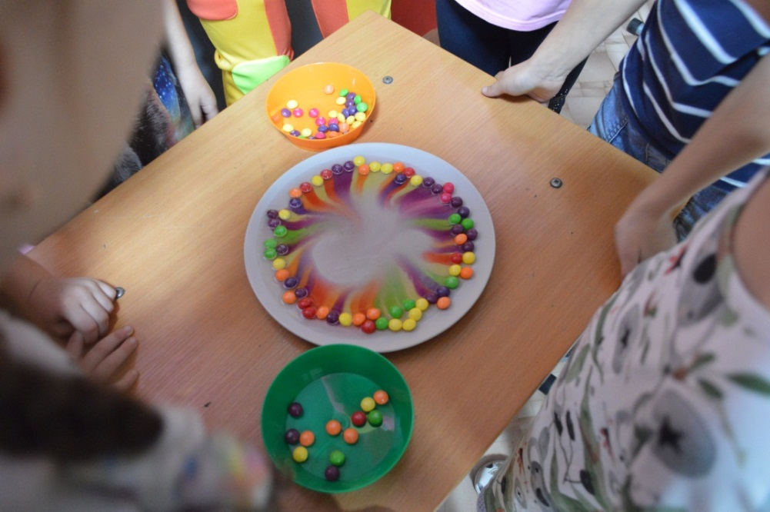
Дети делятся на группы, раскладывают разноцветные конфеты по кругу или квадрату своей тарелки, можно положить конфетку в центр тарелки. Затем взрослые медленно наливают теплую воду в центр каждой тарелки. Краска с конфет растворяется в воде, дети с интересом наблюдают за появлением красивой радуги. В конце эксперимента предлагается детям порисовать на радуге и смешать цвета при помощи зубочистки или ватной палочки. Краски смешались, получилась коричневая жидкость.
От проведения опыта «Радуга в тарелке», дети будут в восторге, но необходимо подвести их к пониманию, что Skittles и M&M’s богаты разнообразными, вредными для здоровья красителями. Помимо искусственных пищевых красителей, которые часто содержатся в таких ярких и привлекательных конфетах, есть более безопасные натуральные пищевые красители, которые содержатся в свекле, моркови, ягодах.
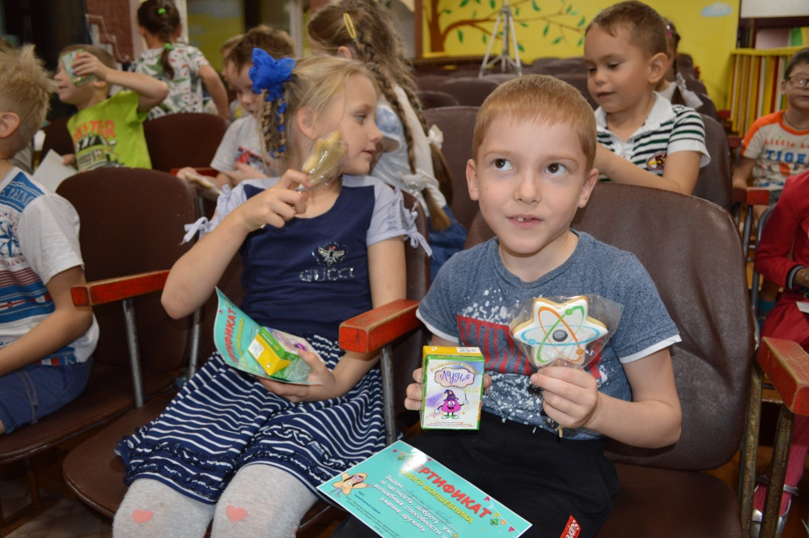
Наука: Что вам, друзья мои, понравилось сегодня, что удивило, чему вы сегодня научились, что нового узнали? (Дети отвечают)
Дорогие ребята! Вот и стали вы моими помощниками, и я открываю вам путь в мою чудесную научную страну.
Наука вместе со своими помощниками вручает детям сертификаты, «научные» угощения.
Наука: На этом наше путешествие в мир опытов и экспериментов не заканчивается. Мы с моими друзьями учеными желаем вам продолжить его вместе со своими педагогами и родителями! Наблюдайте за миром вокруг, задавайте вопросы, экспериментируйте и открывайте законы природы и мироздания! До новых встреч, друзья!
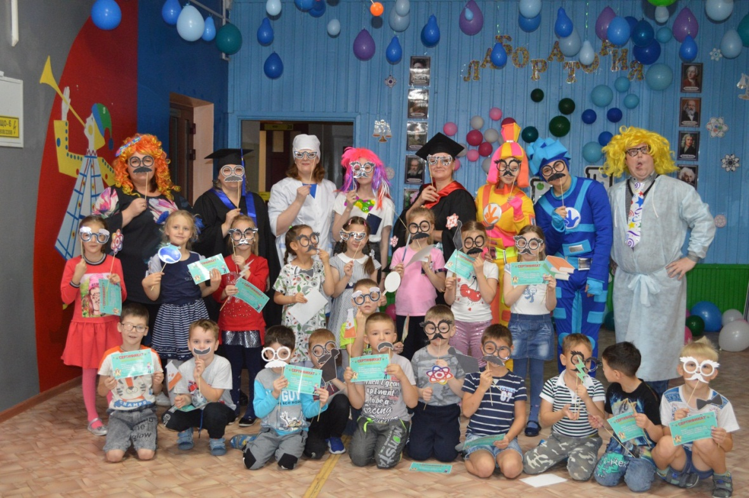
Перечень использованных учебных изданий, интернет-ресурсов
- Белько, Е. А. Веселые научные опыты для детей: методическое пособие / Е.А. Белько – Санкт-Петербург : Питер, 2021. – 64 с. – Текст : непосредственный.
- Методическое пособие для педагогов "Занимательные опыты и эксперименты для старших дошкольников" – Текст : электронный // Продленка: [сайт].
- Сценарий научного шоу для детей от 3 до 6 лет. – Текст : электронный // Стихи.ру : [сайт].
- Занимательные эксперименты для детей «Волшебство или наука?» – Текст : электронный // Интернет-класс : [сайт].

